Desafío Alegra BI DEV

**¡Hola! **

En Alegra, nos gustaría conocer mucho más acerca de tus habilidades cómo **BI Dev**, por eso, hemos preparado este desafío exclusivamente para vos.

Como verás a lo largo de este documento, la idea es que respondas de manera breve y concisa, a unas preguntas relacionadas con la experiencia de los productos que Alegra ofrece hoy en día.  
Por favor, ten en cuenta que *la resolución de las consignas presentadas en este desafío no implica compromiso comercial alguno con Alegra, ya que este ejercicio se trata de un proceso de selección*.

**Contexto**: DeliveryApp es una empresa canadiense que distribuye productos tecnológicos por las diferentes provincias del país, después de sus primeros 3 años de funcionamiento quieren medir sus esfuerzos con el fin de tomar decisiones basadas en datos, y te han contratado a ti para que les ayude en esa misión.

Para ello cuentas con las tablas que se encuentran en el archivo [BD - Test Business Intelligence Developer](https://docs.google.com/spreadsheets/d/1PXy7pfSoWx0PiCEYSiArCR7hdCVZB0aRdaI5HLp1l2I/edit#gid=1608485826) (cada hoja es una tabla, en la hoja Leer se describe cada una), puede cargarlas en cualquier herramienta de gestión de bases de datos en donde pueda **utilizar lenguaje SQL** para resolver las siguientes preguntas.

***Nota****: realice una copia de este documento agregando al título del archivo su nombre, así puede anexar las consultas SQL y los resultados después de cada punto. También nos gustaría conocer la herramienta y comandos utilizados para cargar la información en el sistema de gestión de bases de datos, si le es posible realice un vídeo o tome capturas de pantalla.*

Consideraciones

Para este desafío se tuvo en cuenta:

* Las tablas de Excel son los medios de almacenamiento de información que utilizan los clientes, por los que las bases de datos en SQL se deben actualizar conforme a estas.
* La herramienta de gestión de bases de datos utilizada es MySQL y se crea una data base local llamada DeliveryApp.
* Utilizando un script de Python se realiza la carga de datos en MySQL acordes a la información extraída del documento de Excel por parte del cliente. Este script podría utilizarse como un servicio en la nube para automatizar este proceso.
* En MySQL se crean las vistas que representan cada uno de los requerimientos de cada numeral.
* Utilizando Power BI se hace una conexión con la base de datos de MySQL, se cargan los datos de acuerdo con las vistas y se crean los gráficos que ayuden a la comprensión de la información para los clientes.

**Carga de Excel a SQL**

Para este proceso se utilizaron librerías de Python llamadas sqlalchemy, pandas y mysql.connector. La creación de la base de datos se realizó en el entorno de MySQL, pero las tablas fueron generadas desde Python. A continuación, se anexa una sección importante del código implementado:

Nota: en el siguiente repositorio se encuentra el script completo utilizado ***excel_to_sql.py***, así como otros archivos relevantes en la realización de este desafío.

[dhallito/desafio_Alegra (github.com)](https://github.com/dhallito/desafio_Alegra)

Resultados

1. ¿Cuál ha sido el porcentaje de crecimiento de las ventas por año?

Agrupe por año las ventas brutas (precio unitario* cantidad) y las ventas netas (restando los descuentos) por año, obtenga la variación en números absolutos y en tasa de crecimiento respecto al año anterior. También incluya el número total de productos vendidos (suma cantidades) y número de pedidos (ventas únicas) por año.

Nota: La tabla ventas no cuenta un con id, incluya un índice que le permita usar como identificador para contar las ventas únicas.

**Vista:**

1. Se está pensando darles mayor atención a los medios de envío con mayor prioridad.

Identifique el medio de envío con mayor cantidad de pedidos con Prioridad High o Critical, y compare la cantidad de pedidos y valores totales de este medio de envío respecto al resto de medios, obteniendo los resultados en porcentajes. Este análisis se desea hacer para la provincia con mayor de número de ventas (cantidad de ventas únicas).

**

1. La empresa quiere analizar las pérdidas por descuentos realizados.

Por cada “Segmento” que atiende la empresa muestre el dinero perdido por descuentos, además el porcentaje que representa respecto al valor total de las ventas sin descuentos (valor total descuentos/valor total de ventas sin descuentos) y el número de ventas únicas que se han atendido por segmento. Por tratarse de un análisis muy específico, sólo debe considerar en la consulta los hombres (M) desde 30 años en adelante. Ordene su tabla por el número de ventas mostrando primero el segmento con mayor número de éstas. Puede utilizar subconsultas.

**Vista:**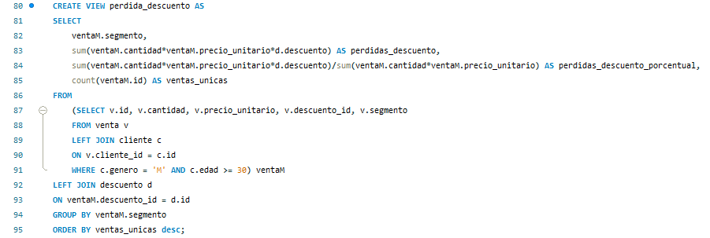

1. La empresa desea premiar a sus mejores clientes durante el último año, 2012 , como estrategia de retención. Por ello, define los siguientes obsequios.

Obsequio A: El mejor cliente. El cliente con la compra más alta (quien realizó la compra neta con mayor valor).

Obsequio B: Cliente más fiel. El cliente con mayor cantidad de compras únicas.

Obsequio C: Clientes estrellas. Ranking con los 3 clientes que dejaron más ganancias.

El obsequio consiste en un bonus para comprar cualquier producto de la tienda, en función del total de sus compras (valor neto) durante el 2012.

|  |  |
| --- | --- |
| Obsequio | Porcentaje de descuento |
| A | 1% |
| B | 2% |
| C | 4% |

¿Cuál será el valor del bonus por cada cliente?

**Gráfico:** 